Zapraszamy serdecznie do wzięcia udziału w przedszkolnym konkursie plastycznym:

„STROIK I INNE OZDOBY BOŻONARODZENIOWE”

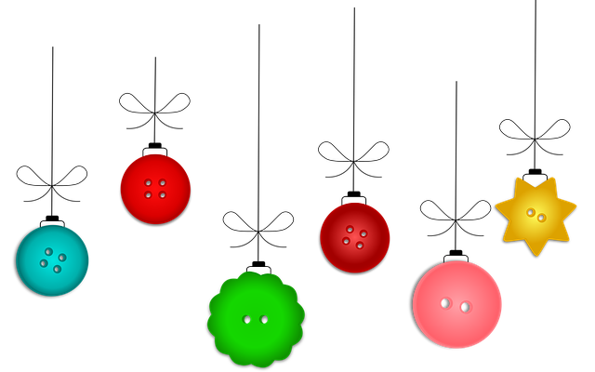
- Cele konkursu:
-Kultywowanie i podtrzymywanie tradycji Świąt Bożego Narodzenia,
-Kształtowanie wyobraźni i przyczynianie się do rozwoju uzdolnień plastycznych,
-Rozwijanie kreatywności, pobudzanie aktywności twórczej,
-Prezentowanie twórczości plastycznej dzieci w wieku przedszkolnym,
-Integracja przez sztukę.
2. Warunki uczestnictwa:
-Konkurs jest skierowany do dzieci w wieku od 3 do 6 lat i ich rodzin,
-Przy tworzeniu kompozycji dopuszczalna jest pomoc osoby dorosłej,
-Technika wykonania pracy dowolna,
-Forma-praca przestrzenna.
-Do każdej pracy należy umieścić metryczkę (Imię, nazwisko, nazwa grupy).
-Prace należy dostarczyć w terminie do 09.12.2022r.
-Dostarczenie pracy na konkurs jest równoznaczne z akceptacją regulaminu i wyrażeniem zgody na przetwarzanie danych osobowych dzieci i opiekunów,
-Dostarczonych pracy nie zwracamy -wszystkie przechodzą na własność organizatora.
-Prace konkursowe zostaną przekazane na kiermasz Bożonarodzeniowy organizowany w naszym przedszkolu w dniach od 14.12.22r do 16.12.22r.
-Prace można przynosić do wychowawczyń grup,
-Ogłoszenie wyników odbędzie się dnia 12.12.2022r

3.Kryteria oceny pracy:
-Zgodność z tematem i celami konkursu,
-Oryginalność pomysłów,
-Walory artystyczne,
-Estetyka wykonania.

4. Nagrody:
-Laureaci konkursu otrzymają dyplomy i nagrody rzeczowe ufundowanie przez Radę Rodziców.

6. Osoby odpowiedzialne za organizację i przebieg konkursu:
-Monika Cybulska,
-Katarzyna Szulta.

